实验2：文档倒排索引算法
第一部分：实验设计说明
本部分共包括设计思路、算法设计、程序和各个类的设计说明。
- 设计思路
倒排索引算法中每个倒排索引结构由一个词term和含有这个term的相关的多个posting列表组成，每个posting列表中包括单词term在一个具体的文档中出现的描述信息，包括文档名以及在该文档中的词频。经过这一步我们就会得到类似下面的索引结构：
<term, <doc1, tf1>…<docn,tfn>>
注：其中doci代表文档i的文件名，tfi代表term在文档i中的词频；
再计算：平均出现次数= 词语在全部文档中出现的频数总和/ 包含该词语的文档数
对每个term在全部文档中出现的频数总和=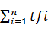
最后，得到索引结构：
<term\TAB 平均出现次数,doc1:tf1;doc2:tf2;...;docn:tfn>
- 算法设计
Map阶段：对每个文件每一行内容,进行处理得到诸如以下的多个键值对：<term#filename,num>,下面是Map阶段的伪代码：
Class Mapper
//for a line
for all term t in line do
Key <- term + “#” + filename
Emit(key, 1)
Class Combiner:
//process same key
sum <- 0
for all value in same key
sum += value
Emit(key, sum)
Class Partitioner
//shuffle key-value
//for all key-value do
newKey <- term //get term form key
do Partitioner with newKey…
Reduce阶段：经过Map阶段，相同的term都被发送到了同一个Reduce节点。根据输出的key信息，可以得到term在每个文档中出现的词频，进而可以计算出term的平均出现次数。
Class Reduce
//for key-value→<term#doci, num>
//canculate tf of term in doci
tfi <- 0
for all term in doci
tfi += value;
get <doci, tfi>
//计算平均出现次数
total <- 0
for tfi of term in all doc
total += tfi
average <- totoal / n
key <- term
value<-average+“,”+doci:tfi+“;”+…+“;” +docn:tfn
Emit(key, value)
- 程序以及各个类的设计说明
程序中包括以下类：
FileNameInputFormat：是一个自定义FileInputFormat，将作业数据分割成多个InputSpilt。

FileNameRecordReader：是一个自定义RecordReader,将InputSpilt处理转化为若干的输入记录；

InvertedIndexMapper：对filename进行处理得到诸如<term#filename, 1>的多个键值对。

SumCombiner：在Mapper阶段会产生大量的相同主键的键值对，因此需要使用Comnbiner对Mappper部分的中间结果的词频进行累加，减少向Reduce节点传输的数据量。
NewPartitioner：由于Key值为term+filename,若使用默认的Partitioner进行shuffle处理，同一个term可能会被发送到不同的Reduce节点。所以需要将原有的key处理，单使用term作为新的key进行Partitioner,这样就可以保证所有相同的term被发送到同一个Reduce节点。

InvertedIndexReducer：自定义的Reducer类。对上一步的中间结果<term#filename, num>进行处理，得到term在每个文档中对应出现的词频，再计算term的平均出现次数。这里注意处理最后一个单词。得到：
Term average_times,doc1:tf1;…;docn:tfn

第二部分：运行与结果分析
本部分共包括实验运行和实验结果说明和分析。
- 实验运行
在eclipse中打包程序InvertedIndexer.jar
在集群中提交,运行时Jobtracker WebUI截图：
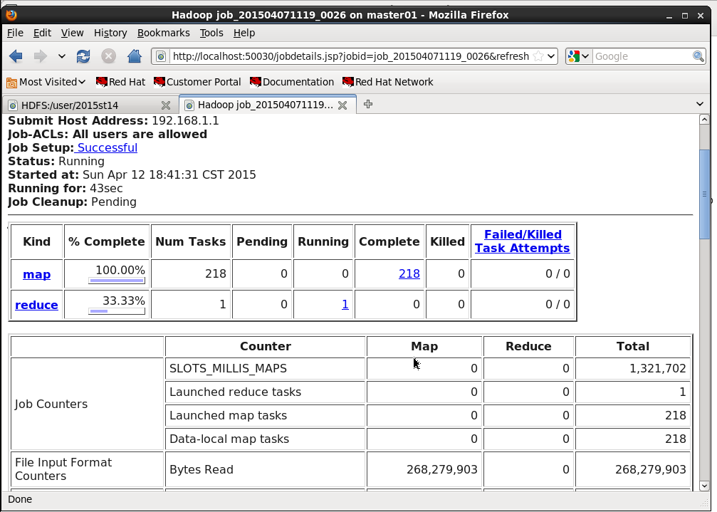
运行成功截图：
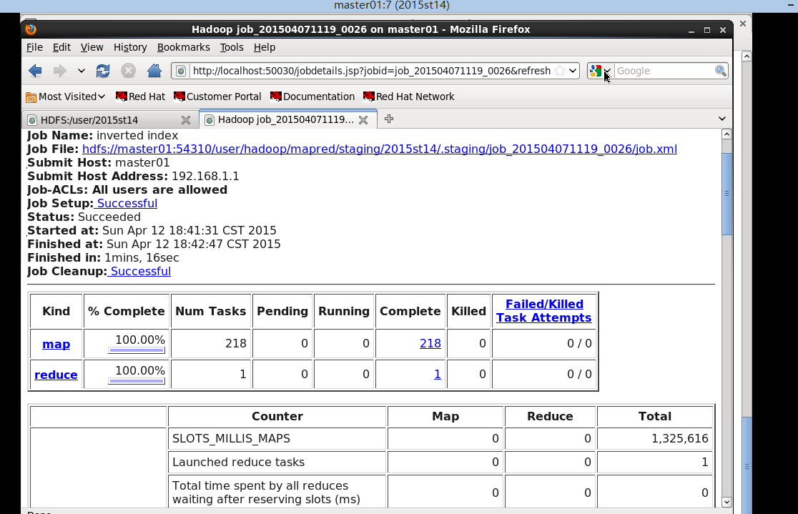
- 实验结果说明和分析
实验结果截图：
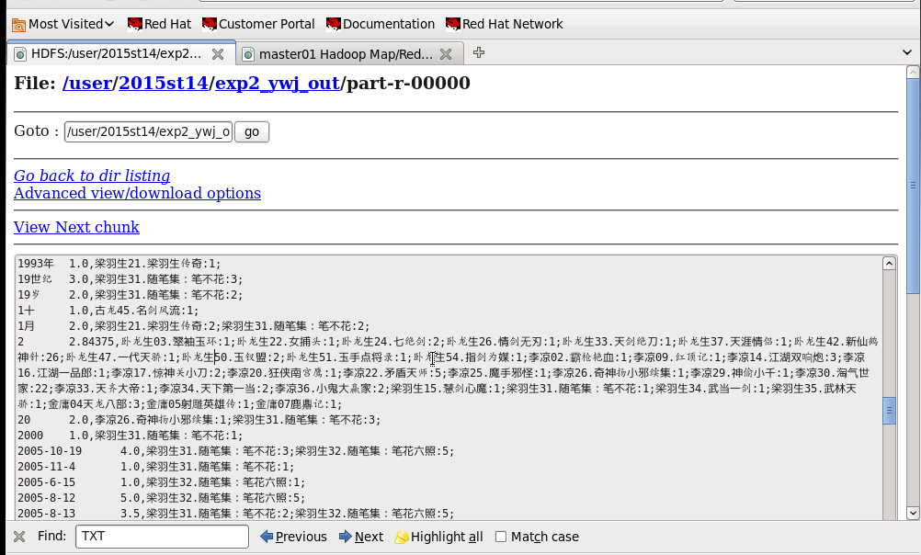
实验结果中索引结构term\t 平均出现次数，doc1:tf1;…, 对词语1月进行分析，发现其在两个文档中分别出现了两次，故其平均出现次数为2.0.

第三部分：不足与改进
本部分共包括实验中性能扩展性等方面的可能存在的不足和可能的可进。
- 可能存在的不足
实验结果中包含了较多的停用词信息，比如数字等。
- 可能的改进
对停用词进行处理。
附件：
附件1：源程序InvertedIndexer.java
附件2: 运行程序InvertedIndexer.jar
附件3：结果文件exp2_2015st14_out

